Evidencias Ejecución de Pruebas
El presente formulario tiene por objeto recoger la evidencia de detección de un Defecto en la aplicación.
Los campos obligatorios están marcados con *

1. Datos Proyecto*
Sprint | Producto/Proyecto | Funcionalidad | Fase de pruebas
N/A | XREM |  | Certificación

2. Datos de la ejecución*
Id | Título | Sistema
 |  | XREM

3. Datos asociados al defecto
Módulo | Pantalla | Usuario | Datos Contacto
oscar.cazallas@mtp.es
Móvil: 648637281

5. Más Información: Información útil asociada

6. Flujo de Ejecución*

Accedemos la pantalla de creación de Aviso:

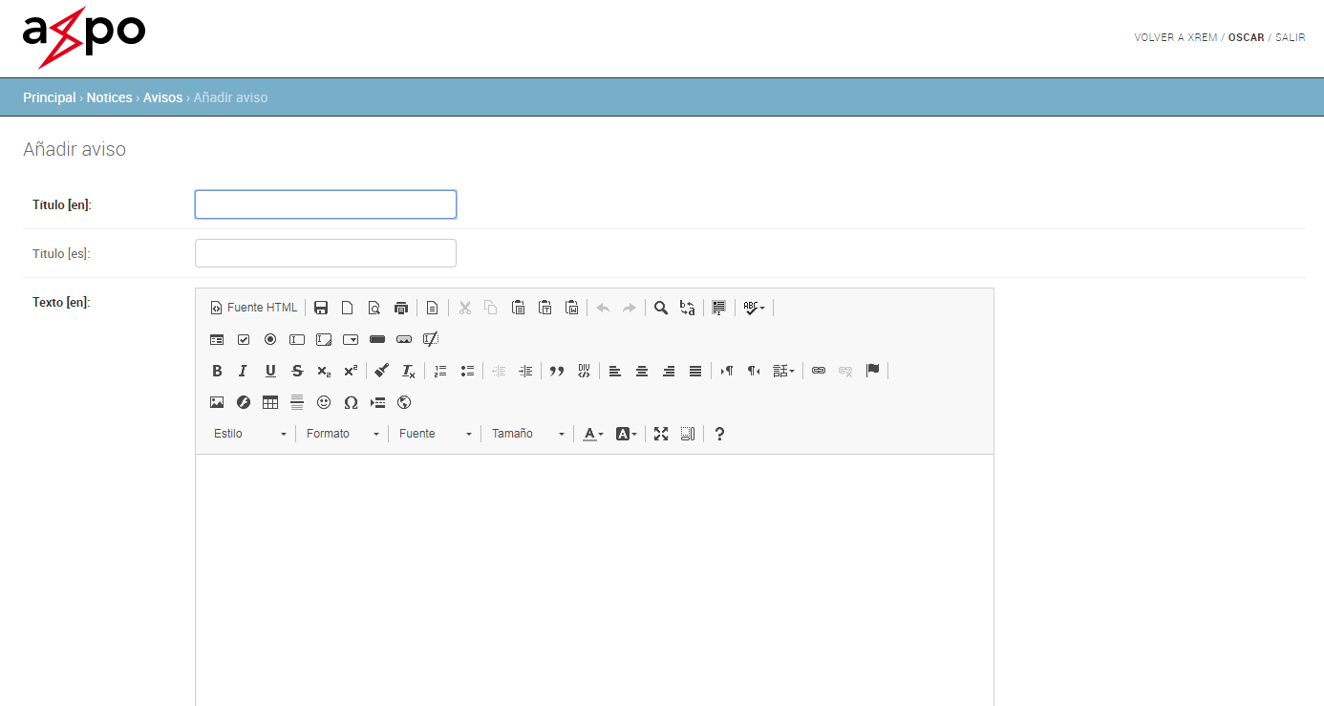

Nos situamos sobre el filtro de users disponibles:

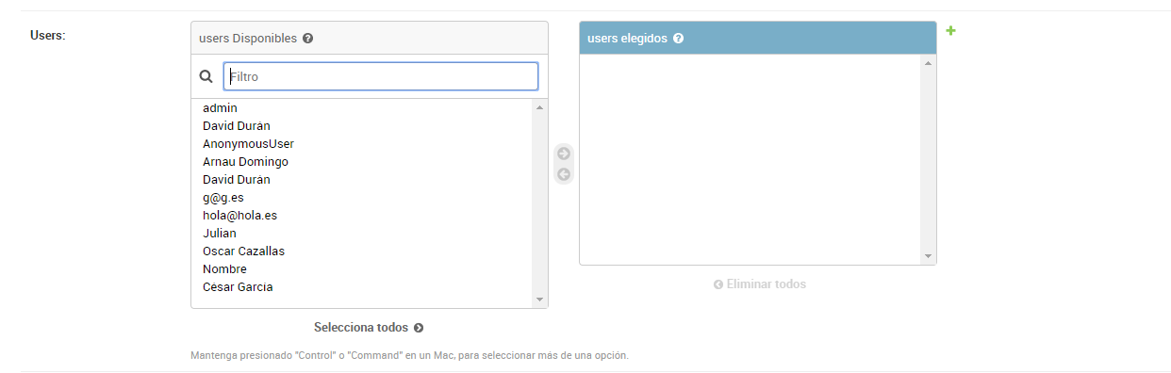

Cada vez que pulsamos “Intro” se añade un usuario:

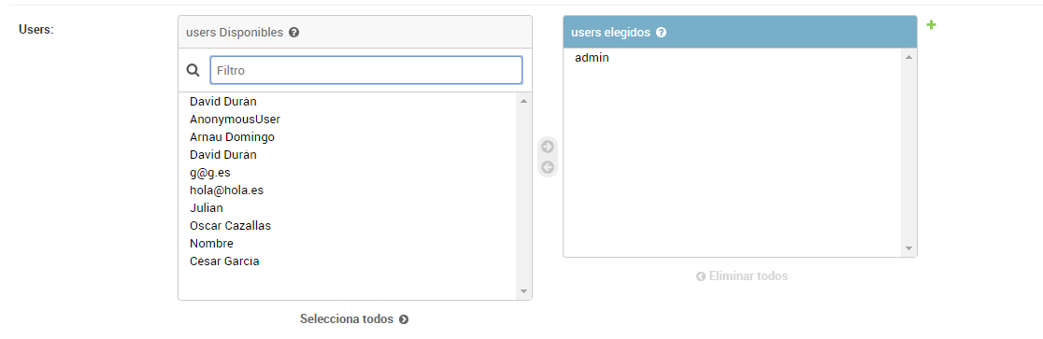

Añadimos unos cuantos users:

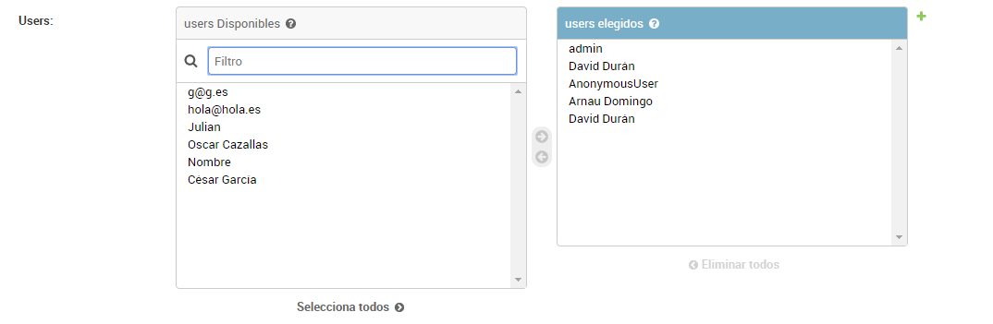

Como se puede observar, el botón “Eliminar todos” no se habilita teniendo items disponibles para eliminar de la lista.

